## Лабораторная работа №5-6

Дисциплина: Информационные технологии оценки персонала

Работу выполнила: Белорукова Елизавета Игоревна

Студентка 4 курса, ИВТ, 1 подгруппа

Задание №1: изучить возможности по оценке персонала ИТ системы Proaction.pro

Сразу после входа на сервис, мы видим окно, в котором можем выбрать необходимый тест и отправить его на email кандидатам на вакансию указав их имя в соответствующем поле. 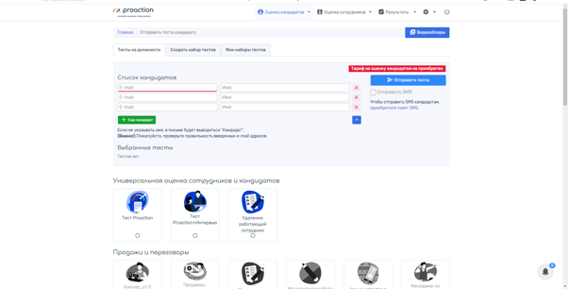

На сайте имеются готовые наборы тестов на различные компетенции

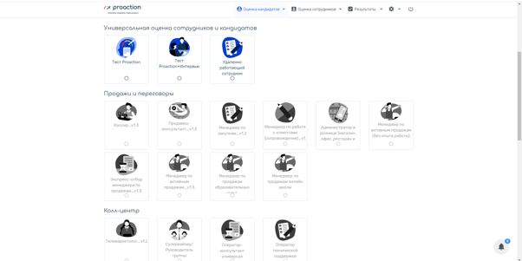

Также на сайте есть возможность создания своих собственных тестов

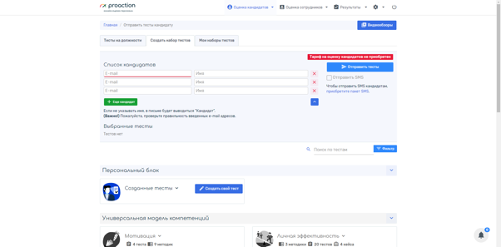

Инструмент для создания собственного теста, в нем можно указать для кого он будет (кандидат, сотрудник и тд)

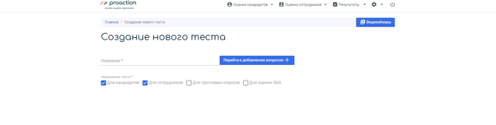

После создания теста, мы можем начать добавлять в него вопросы, можно выбрать один из 3 типов, а также добавить ограничение по времени и комментарий

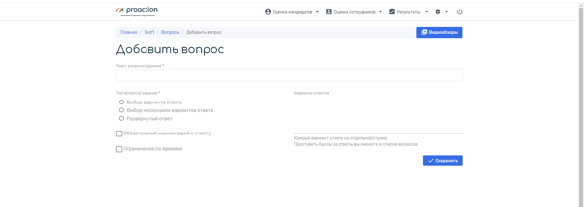

Последняя вкладка в этом разделе позволяет назначить кому отправить свои собственные тесты, а также показывает какие тесты уже были созданы

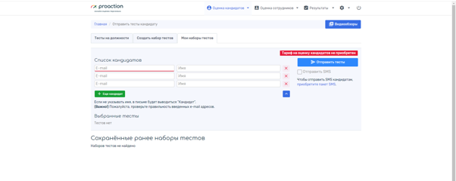

Следующий раздел, обладает тем же функционалом что и предыдущая, но уже предназначена для сотрудников

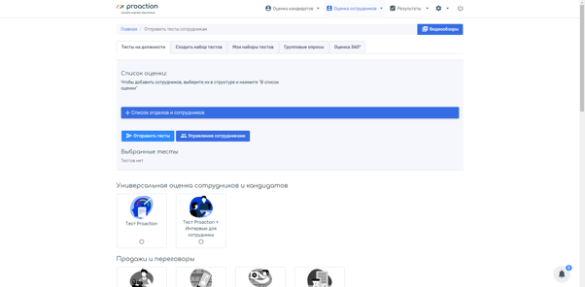

Отличие лишь в том что тут уже присутствуют групповые тесты, а также тесты в формате 360

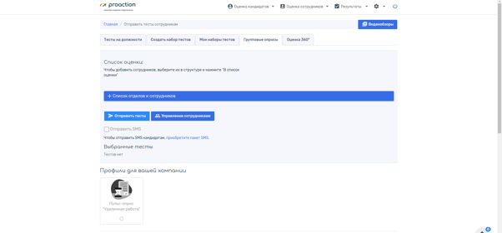

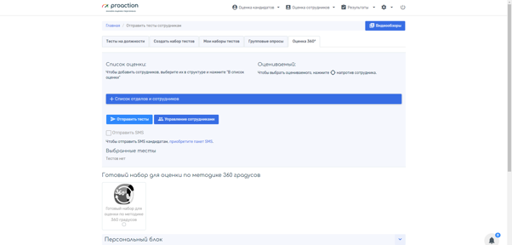

Последний раздел предоставляет доступ к результатам отправленных тестов

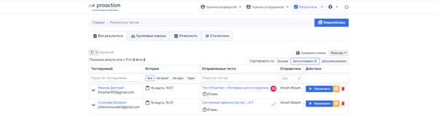

Позволяет выдать отчет по тестам в настраиваемом виде

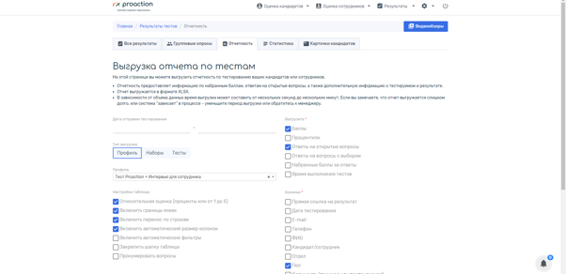

Предоставляет общую статистику

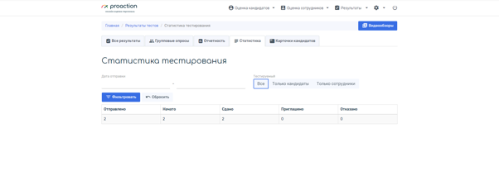

И также посмотреть карточки кандидатов

